Добрый день, уважаемые студенты! Сегодня мы познакомимся с новым регионом Зарубежная Азия. Запишите тему урока, план изучения нового материала, внимательно прочитайте текст, сделайте конспект, выполните контрольные задания. Желаю успеха!
Тема урока: Зарубежная Азия: географическое положение, природные ресурсы, население
План изучения новой темы:
1.Экономико – географическое положение Зарубежной Азии
2.Субрегионы Зарубежной Азии
3.Природные ресурсы региона
4.Население Зарубежной Азии

1.Экономико-географическое положение Зарубежной Азии

Территория Зарубежной Азии протягивается с севера на юг почти на 7тыс.км., а с запада на восток более чем на 10тыс.км. Площадь 32млн.км, 48 государств с населением 3,7 млн.чел.
Страны Азии очень разные, различаются размерами территории и природными богатствами, уровнем развития, политическим устройством и т.д.
Большинство стран Азии относятся к крупным, Китай и Индия – к гигантам, но есть и микрогосударства – Сингапур, Бахрейн, Катар.

Особенности ЭГП региона:
- соседское положение стран (объединяет регион);
- приморское положение большинства стран (обеспечивает выход к морям трех океанов);
- глубинное положение некоторых стран (затрудняет связи с другими странами).

Неоднородность стран Азии

Экономически развитые страны - Израиль, Япония
Нефтедобывающие страны - Саудовская Аравия, ОАЭ и т.д.
Новые индустриальные страны - Южная Корея, Сингапур
Наименее развитые страны - Монголия, Афганистан
Развивающиеся супер страны - Китай, Индия

Неоднородность стран и колониальное прошлое вызывает обострение территориальных, политических и межнациональных проблем в регионе.

Территориальные споры:
- Индия – Пакистан
- Иран – Ирак
- Индия – Китай
- Греция – Турция
- Япония – Россия
- КНДР – республика Корея
- Израиль – Палестинская автономия

2.Субрегионы Зарубежной Азии

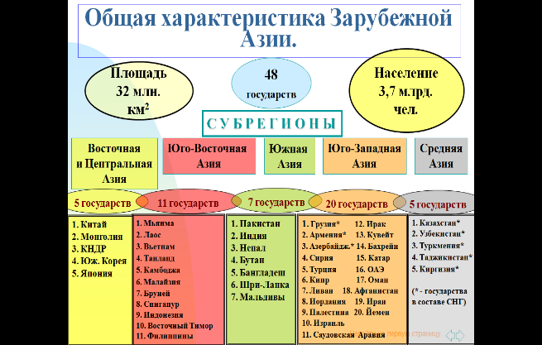

3.Природные ресурсы региона
Азиатский регион обладает природными богатствами и отличается их разнообразием. Азия – это регион с богатейшими минеральными ресурсами. Но если раньше главными богатствами Азии считалось золото, драгоценные и полудрагоценными камнями, то сейчас к этому перечню добавилась нефть, газ, каменный уголь и разнообразные руды.
Главное богатство региона, определяющее его в международном географическом разделении труда – это нефть. В области Персидского залива расположена одна из крупнейших в мире нефтегазоносных провинций (Иран, Ирак, Саудовская Аравия, Кувейт, Бахрейн, ОАЭ, Катар). Крупные запасы нефти и газа имеются в Индонезии, Мьянме.
Бедна Зарубежная Азия земельными ресурсами – большая часть региона занята горами, песчаными и каменными пустынями.
Избыток водных и лесных ресурсов в Юго-Восточной Азии, сочетается с дефицитом в Юго-Западной и Центральной Азии.
Зарубежная Азия располагает большими и перспективными рекреационными ресурсами (Азия обладает памятниками культурного наследия).

4.Население Зарубежной Азии
В Зарубежной Азии проживает более 60% мирового населения. Население данного региона отличается большой численностью, высокими темпами прироста (см. карту атласа «Естественный прирост населения»), сложным составов и неравномерным размещением.
Численность населения региона существенно превышает 3млрд. человек.
В Зарубежной Азии находятся шесть из десяти крупнейших по численности населения стран мира: Индия, Китай, Индонезия, Пакистан, Япония и Бангладеш.
Состав населения Зарубежной Азии отличается большим разнообразием. Особенно пестра этническая картина. В Азии проживает более тысячи народов; население говорит на более чем пятистах языках.
Азия – это регион многонациональных стран. Этот регион является родиной трех мировых религий: христианство, ислам, буддизм.
Сложность этнических и религиозного состава ряда азиатских стран приводит к возникновению многих межэтнических и религиозных конфликтов.
Размещение населения тесно связано с природными условиями. Их разнообразие и контрастность объясняет крайнюю неравномерность размещения населения. Абсолютное большинство населения проживает на побережье морей и океанов и по берегам крупных рек.
Зарубежная Азия – самый «мужской» регион мира.
Вековые традиции и связанные с ними неравномерное положение мужчин и женщин обусловили численное превосходство мужчин.

Контрольные задания на закрепление темы:
Задание 1. Используя карту Азии, охарактеризовать особенности ЭГП Зарубежной Азии.
План | Ответ
- Площадь региона
- Омывающие океаны и моря
- Острова
- Полуострова
- Проливы
- Заливы

Задание 2. Страны Азии.
- Самые большие страны по площади
- Микрогосударства Азии
- Абсолютные монархии
- Конституционные монархии
- Республики
- Унитарные гос-ва
- Федеративные гос-ва

Задание 3. Вставьте пропущенные страны и столицы
Страна | Столица
1. Филиппины
2. Казахстан
3. | Ханой
4. | Улан-батор
5. Индонезия
6. | Коломбо
7. Сирия
8. | Кабул
9. | Тегеран
10. Таиланд
11. | Куала-Лумпур
12. Республика Корея
13. | Дакка
14. | Нью - Дели
15. Саудовская Аравия
16. Китай

Задание 4. Природные условия и ресурсы

Вид ресурсов | Страны (размещение)
Водные
Минеральные: нефть, газ
Минеральные: уголь
Минеральные: руды
Лесные

